SBB-actieplan: behoud stages en leerbanen op het mbo
21 april 2020
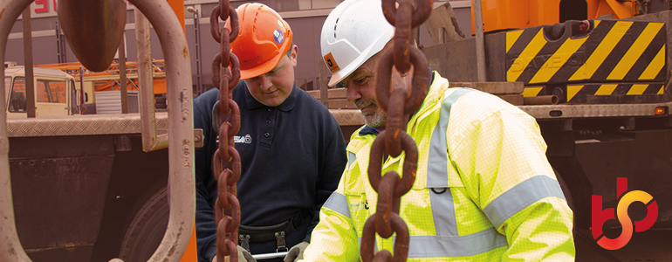
SBB presenteert vandaag een actieplan om stages en leerbanen op het mbo te behouden. Onderwijs en bedrijfsleven komen samen in actie om knelpunten weg te nemen. SBB wil hiermee schooluitval en een toename van de werkloosheid zo veel mogelijk voorkomen. Het actieplan sluit aan op landelijke en regionale initiatieven. SBB geeft hiermee invulling aan een brede wens van het kabinet.

Direct meer weten? www.s-bb.nl/helpt

De coronacrisis raakt de economie hard. Daarmee staat ook de beschikbaarheid van stages en leerbanen voor de ruim 500.000 mbo-studenten, aankomende studenten, zij-instromers en herintreders onder druk. Dit geldt ook voor vmbo-leerlingen in een leerwerktraject en leerlingen van het praktijkonderwijs en voortgezet speciaal onderwijs (vso). Beroepsonderwijs en bedrijfsleven komen samen in actie om de knelpunten zo veel mogelijk weg te nemen.

Grenzen opzoeken
Hannie Vlug, directievoorzitter van SBB: “Het actieplan is ambitieus, en dat is ook waar deze crisis om vraagt. Wij willen dat alle mbo-studenten dit schooljaar hun stage of leerbaan kunnen vervolgen of van school een alternatief krijgen. Bovendien moet voor elke mbo-student in het nieuwe schooljaar een stage of leerbaan beschikbaar zijn. Voor werkzoekenden die werken willen combineren met een mbo-opleiding, zoeken we voldoende leerbanen. Dat betekent dat we creatiever en innovatiever omgaan met de mogelijkheden die we hebben en grenzen opzoeken. Dat kan alleen met de inzet van de erkende leerbedrijven, scholen, studenten en de overheid samen: het hart van SBB!”

Meer stages en leerbanen door innovatie
Een van de twaalf actiepunten in het plan van SBB is het slim organiseren van stages en leerbanen en het stimuleren van innovatieve samenwerkingsvormen tussen regionaal bedrijfsleven en scholen. Bijvoorbeeld door gebruik te maken van leerbedrijven die niet alle werkprocessen uit een beroepsopleiding in de praktijk kunnen bieden, maar wel een deel daarvan. Andere voorbeelden zijn de mogelijkheid om studenten een stageplaats te laten delen of studenten van bbl naar bol te laten overstappen en andersom.

Erkennen op afstand
Een heel nieuwe mogelijkheid is erkenning op afstand. SBB zal aspirant-leerbedrijven in noodzakelijke en schrijnende gevallen erkennen zonder fysiek bezoek door de adviseur praktijkleren. In principe gaat de adviseur praktijkleren van SBB bij aspirant-leerbedrijven op bezoek, omdat hij of zij alleen op die manier de veiligheid van de leeromgeving en de kwaliteit van de begeleiding kan beoordelen. Door de coronamaatregelen is dat bezoek niet mogelijk.
Hoofdlijn blijft dat scholen en studenten stages en leerbanen zo veel mogelijk moeten voortzetten, en om studenten anders vooral bij bestaande leerbedrijven te plaatsen. Bij een beperkte groep studenten lukt dat echter niet, terwijl zij niet zonder vervangende leerbaan of stage kunnen. Voor deze groep introduceert SBB, met steun van het ministerie van OCW, onderwijs en bedrijfsleven, tijdelijk de bijzondere maatregel.

Financiële mogelijkheden
Ook op financieel gebied maakt SBB zich sterk voor erkende leerbedrijven, bijvoorbeeld door de NOW-regeling en de subsidieregeling Praktijkleren onder de aandacht te brengen. Om bedrijven te stimuleren om leerbanen aan te bieden, moet het budget voor de subsidieregeling Praktijkleren wat SBB betreft meeademen met het totale aantal bbl’ers. Een start is om een gegarandeerd bedrag van € 2.700 euro per bbl’er aan leerbedrijven uit te keren. Deze ondersteuning is hard nodig.

Leerbanenmarkt.nl
Een actiepunt dat nog op stapel staat is de lancering van de nieuwe website Leerbanenmarkt.nl. Verder gaat SBB de ontwikkeling van stages en leerbanen in Nederland in beeld brengen, waarbij ook de effecten van de coronacrisis op de inhoud van beroepen en de gevolgen van de anderhalve-meter-economie worden meegenomen. Bovendien maakt SBB samen met onderwijs en bedrijfsleven voor elke sector en regio een actieplan op maat om de ambities te realiseren.

Benieuwd naar het actieplan, actuele cijfers en ander nieuws? www.s-bb.nl/helpt

